班级动态(5.7)
一、来园基本情况
来园人数：应到26人，实到25人。
幼儿姓名 | 今日重点关注：主动签到 | 幼儿姓名 | 今日重点关注：主动签到
魏宇辰 | √ | 丁伊楠
仲焓杰 | 请假 | 王诗妍 | √
夏梓殊 |  | 童之瑶
戴千尧 | √ | 杨婉妤 | √
陆梓豪 |  | 高羽彤 | √
牛宇轩 | √ | 张钰颖 | √
施宸羽 | √ | 邓若熙
仲志豪 | √ | 李易昕 | √
顾思涵 |  | 车书同 | √
吴钦忱 | √ | 张少禹
王梓妍 | √ | 李匀禾 | √
徐欣瑶 |  | 孙沐煦 | √
丁子琋 | √ | 黄星晨 | √
注：主动签到“√，未主动签到“ ”
- 集体活动：科学《有趣的指纹》
这是一节观察类型的科学活动，指纹就是手指尖的纹路，是手掌一样很奇妙的构造，指纹有两种类型：簸箕形和斗形，每个人的指纹都不一样，一个人每个手指头的指纹也不一样，虽然可能花纹是一样的，但大小不一样、形状不一样。人们根据指纹的特殊性进行破案、制造防盗系统等，人们还用指纹绘画出各种漂亮的图案。孙沐煦、魏宇辰、车书同、王诗妍、童之瑶、夏梓殊、施宸羽、顾思涵、吴钦忱、王梓妍、徐欣瑶、丁子琋 能仔细观察自己和同伴的指纹外形，并且愿意大胆表达。孙沐煦、魏宇辰、李匀禾、张少禹、车书同、李易昕、邓若熙、张钰颖、高羽彤、丁伊楠、王诗妍、童之瑶、杨婉妤、夏梓殊、戴千尧、陆梓豪、牛宇轩、施宸羽、仲志豪、顾思涵、吴钦忱、王梓妍、徐欣瑶、丁子琋、黄星晨了解了指纹是人体身份证，又着独一无二的特点，还了解指纹在生活中的运用。
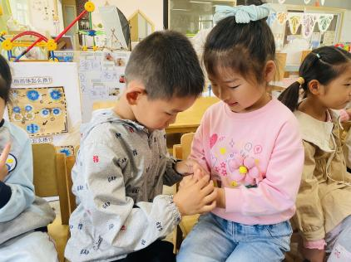 | 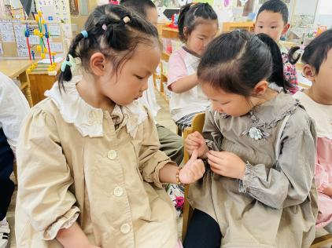 | 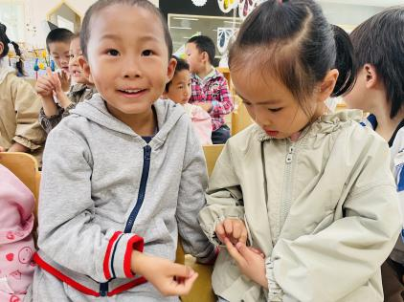

三、户外活动
今天户外活动，孩子们在梅花桩玩耍，孩子们在该区域中体验平衡和攀爬，在攀爬过程中，大部分孩子都能较为平稳的翻过头栅栏，其中魏宇辰、李匀禾、李易昕、邓若熙、王诗妍、童之瑶、杨婉妤、牛宇轩、施宸羽、仲志豪、顾思涵、吴钦忱、王梓妍、徐欣瑶、丁子琋的平衡感较好，能有较为平稳的在梅花桩上行走。

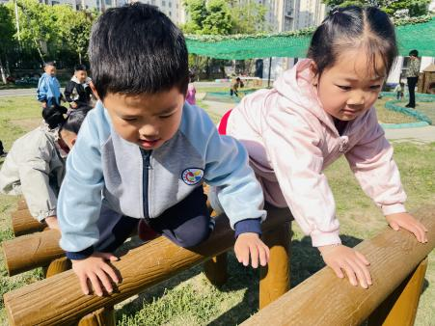 | 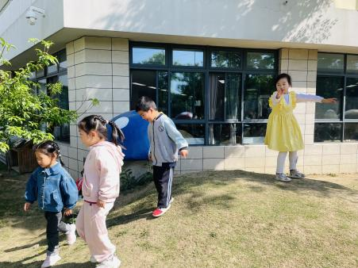 | 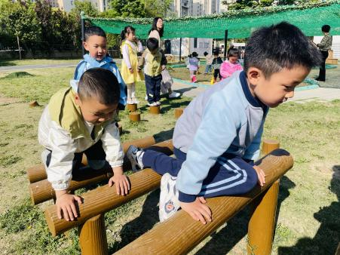

四、生活活动：
1.早点：鲜牛奶、鸡蛋仔蛋糕
2.午餐：排骨焖饭、老鸭山药汤
3.午点：五彩面疙瘩
4.水果：油桃、羊角蜜
五、家园合作
家长们，近期是病毒高发期，请家长们关注幼儿体征，有身体不适及时告知班级老师哦！

